**Clase 1 – CALIDAD DEL ARN**

**ACTIVIDAD DE APRENDIZAJE**

**CURSO Análisis de expresión diferencial de genes e investigación reproducible con**

**Dra. Débora Torrealba**

Profesor adjunto de la Pontificia Universidad Católica de Valparaíso  
[debora.torrealba@pucv.cl](mailto:debora.torrealba@pucv.cl)

**Actividad 1**

**Se analizado la integridad diversas muestras de ARN en el Bioanalizer. Discutir en grupo que muestras que pueden o no ser utilizadas para la síntesis de ADNc en función de la integridad del ARN observada en el gel. Identificar que banda corresponde al 28S y 18S.**

1. **En base a la imagen del gel:**

1. **Con base a los siguientes electroferogramas discutir en grupo que muestras que pueden o no ser utilizadas para la síntesis de ADNc en función del valor del RIN y del patrón del electroferograma esperado para el 28S y 18S.**

**Actividad 2**

**Se analizado la integridad diversas muestras de ARN en un gel de agarosa. Discutir en grupo que muestras que pueden o no ser utilizadas para la síntesis de ADNc en función de la integridad del ARN observada en el gel. Identificar que banda corresponde al 28S y 18S.**

1. **Caso 1:**

1

2

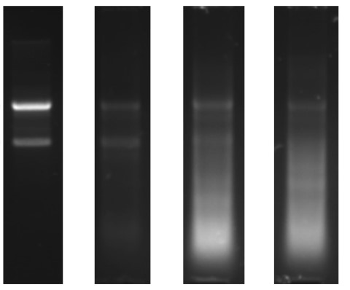

3

4

1. 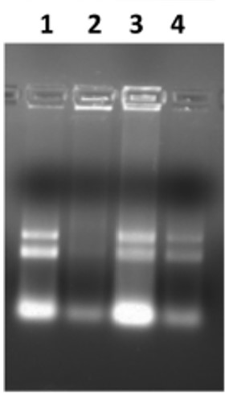**Caso 2:**